ИТОГИ КОНКУРСА ДЕТСКИХ РИСУНКОВ
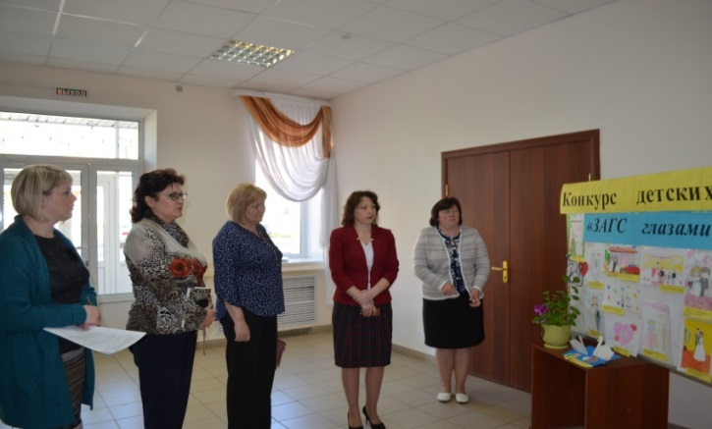
31 мая 2017 года в отделе ЗАГС Администрации муниципального образования «Кизнерский район» подведены итоги конкурса детских рисунков «ЗАГС глазами ребёнка!». Двадцать замечательных рисунков было представлено детьми от 7 до 14 лет, участие в конкурсе приняли воспитанники МБДОУ Ягульский детский сад, учащиеся МБОУ «Безменшурская ООШ», МКОУ Саркузская ООШ, МБОУ Кизнерская средняя школа №2 имени генерал-полковника Капашина В.П., МБОУ Кизнерская сельская ООШ, и дети, занимающиеся в МБУ ДО "Кизнерская детская школа искусств".
Фантазия детей была безгранична. Рисунки получились самыми разнообразными, яркими и красочными. Перед конкурсной комиссией стояла очень сложная задача в выборе победителей, так как каждый детский рисунок по-своему уникален. Комиссия определила 3 победителей, рисунки которых отмечены дипломами и памятными подарками.

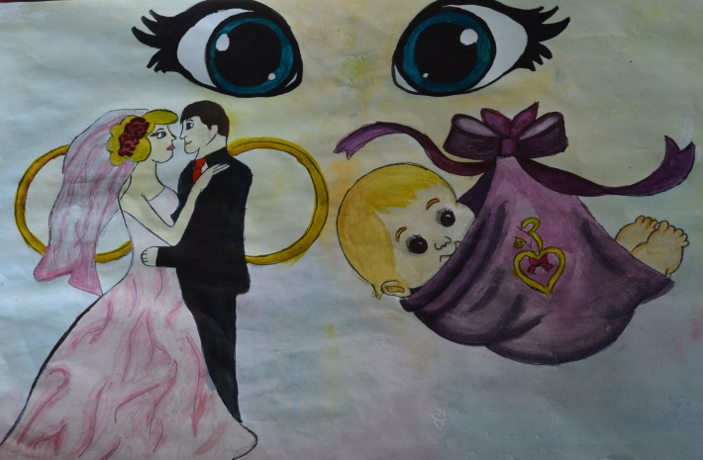 | I место  «Глазки ребенка о ЗАГСе »  Богомолова Арина, 11 лет,  МБОУ «Кизнерская средняя школа №2 имени генерал-полковника  Капашина В.П.»
II место  «Родился новый человек»  Егорова Эвелина, 11 лет,  МБУ ДО "Кизнерская детская школа искусств" | 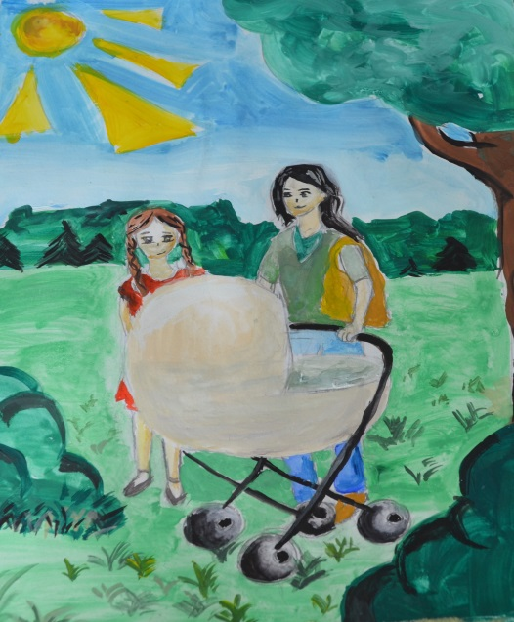
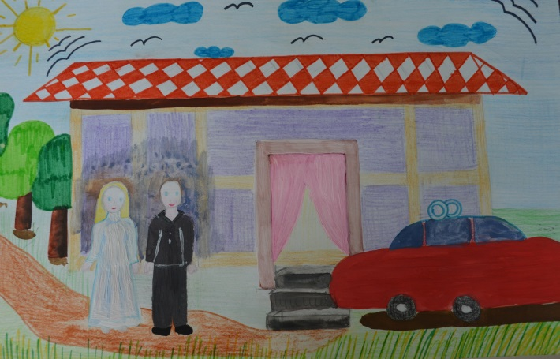 | III место  «Регистрация брака»  Киселева Полина, 10 лет,  МБУ ДО "Кизнерская детская школа искусств"

Конкурсной комиссией принято решение отметить работы других участников в различных номинациях.

